ОП.01 Электротехническое черчение
Преподаватель: Арефьева Людмила Владимировна
Ответы на задание присылать на адрес электронной почты: arlud@list.ru
Ответ оформляется рукописно (качественно фотографируется) или в печатном виде на листах формата А4 отправляется на адрес электронной почты преподавателя

Задание дифференцированного зачета
1. Выбрать правильный ответ:
Какие схемы называются принципиальными?
а) определяющие основные функциональные части изделия, их назначение и взаимосвязи
б) определяющие части комплекса и соединения их между собой на месте эксплуатации
в) определяющие полный состав элементов и связей между ними и дающие детальное представление о принципах работы изделия
г) определяющие состав элементов отражающих принцип работы образуемых ими узлов

2. Выбрать правильный ответ:
Соблюдается ли масштаб при выполнении схемы?
а) выполняют без соблюдения масштаба
б) выполняют с соблюдением масштаба.
в) выполняют с соблюдением масштаба по основным размерным признакам
г) выполняют без соблюдением масштаба по основным размерным признакам

3. Выбрать правильный ответ:
Какой знак обозначает «комбинированную» схему:
а) К
б) Р
в) С
г)Х

4. Выбрать правильный ответ:
Какой знак обозначает «энергетическую» схему:
а) К
б) Р
в) С
г)Х

5 Выбрать правильный ответ:
Какой тип схемы обозначается цифрой «2»
а) структурная
б)принципиальная (полная)
в) общая
г) функциональная

6. Выбрать правильный ответ:
Какой цифрой обозначается схема «соединений (монтажная)»
а) 1
б) 2
в) 3
г) 4

7. Выбрать правильный ответ:
Какова оптимальная толщина линий условного графического изображения схем:
а) 0,2 – 1,0 мм
б) 0,3- 0,4 мм
в) 0, 5 – 0,6 мм
г) 0,7 – 0,8 мм

8. Выбрать правильный ответ:
Какая схема называется «общей»:
а) определяющая основные функциональные части изделия, их назначение и взаимосвязи
б) определяющие полный состав элементов и связей между ними дающие полное представление о принципах работы изделия или установки
в) определяющие составные части комплекса и соединения их между собой на месте эксплуатации
г) два или более типов схем, выпущенных для одного изделия и выполненных на одном конструкторском документе

9. Выбрать правильный ответ:
Какая схема называется «структурной»:
а) определяющая основные функциональные части изделия, их назначение и взаимосвязи
б) определяющие полный состав элементов и связей между ними дающие полное представление о принципах работы изделия или установки
в) определяющие составные части комплекса и соединения их между собой на месте эксплуатации
г) два или более типов схем, выпущенных для одного изделия и выполненных на одном конструкторском документе
10.Выполните задание на соответствие
По наглядным изображениям предметов найдите их прямоугольные проекции.
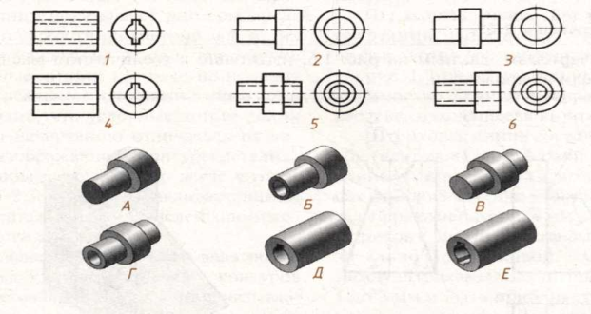
11. Выполните задание на соответствие
Соотнесите номера сечений с соответствующими секущими плоскостями.
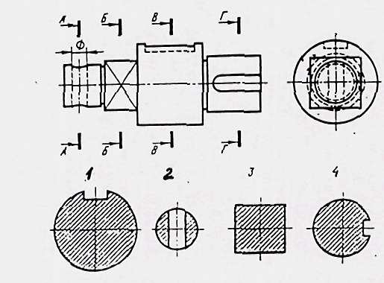
12. Выполните задание на соответствие
Из предложенных фронтальных разрезов деталей А и Б определить номер правильно выполненного разреза.
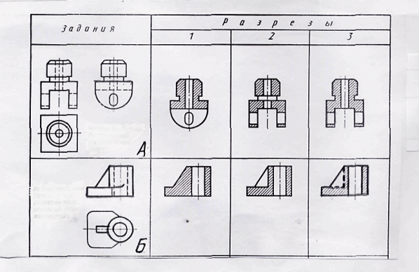
13. Расшифруйте следующие сокращения:
ЕСКД; ГОСТ; ТУ.

14. Выбрать правильный ответ
Как на схемах соединений ( монтажных) изображают элементы (оборудование)?
а) условными графическими обозначениями
б) упрощенными внешними очертаниями

15. Выбрать правильный ответ
Текстовая документация к схеме называется:
а) ведомость
б) спецификация
в) перечень элементов
16.Выполните задание
Прочитайте основную надпись чертежа (наименование; обозначение; масштаб; материал)
Какому конструкторскому документу она принадлежит?
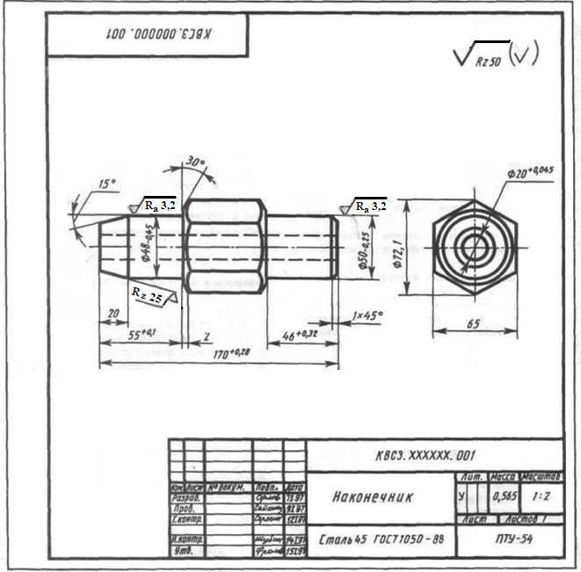
17. Установите соответствие между условными обозначениями электрических элементов и их значениями.
1 | 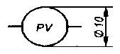 | а) лампа накаливания
2 | 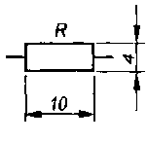 | б) вольтметр
3 | 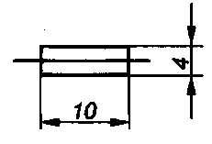 | в) резистор (активное сопротивление)
4 | 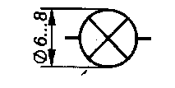 | г) предохранитель плавкий
5 | 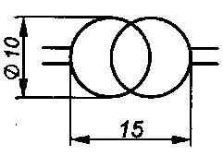 | д) трансформатор

18. запишите ответ
Как называется схема, представленная на рисунке 1?
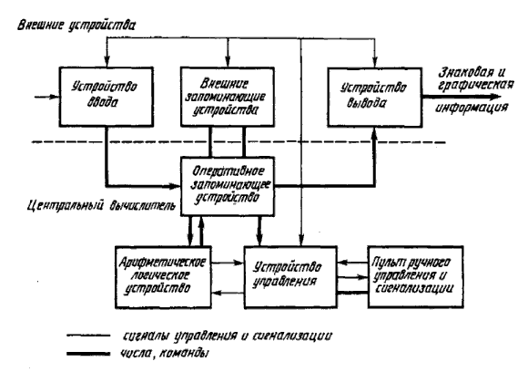
Рисунок 1
19. Выбрать правильный ответ:
Технический рисунок –это:
а) аксонометрическая проекция, выполненная от руки с изображением освещенности поверхности
б) аксонометрическая проекция
в) чертеж с изображением освещенности поверхности

20. По наглядным изображениям предметов найдите их прямоугольные проекции.
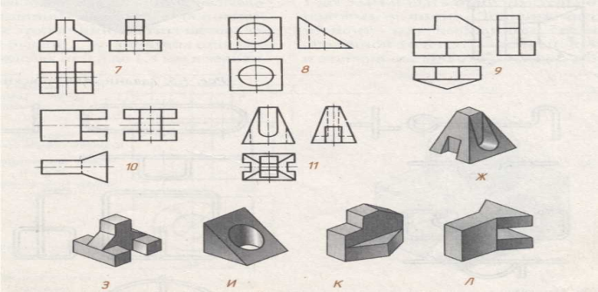

21.выполните задание на соответствие
Соотнесите номера сечений с соответствующими секущими плоскостями .
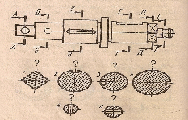

22 Выполните задание
Прочитайте основную надпись чертежа(наименование; обозначение; масштаб)
Какому конструкторскому документу он принадлежит?
Какой текстовый документ к нему необходим?
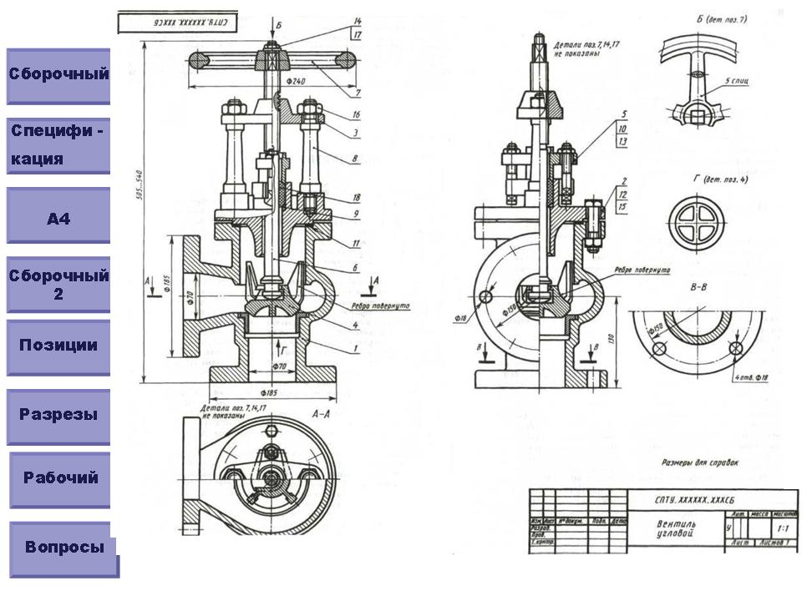

23. Выбрать правильный ответ:
На рабочем чертеже детали должны быть сведения:
а) все данные, необходимые для изготовления и контроля
б) необходимые изображения
в) необходимые изображения и материал

24. Выбрать правильный ответ:
Изображение поверхности детали в ограниченном месте называется:
а)разрезом
б)дополнительным видом
в)местным видом

25. Установите соответствие между условными обозначениями электрических элементов и их значениями.
1 | 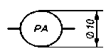 | а) аккумулятор
2 | 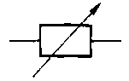 | б) амперметр
3 | 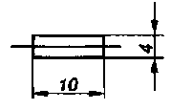 | в) выключатель многополюсной
4 | 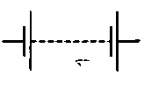 | г) резистор переменный
5 | 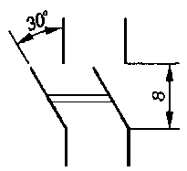 | д) предохранитель плавкий

- Выбрать правильный ответ:
Что означает «Изометрия»
а) двойное измерение по осям
б) прямое измерение осям
в) равное измерение по осям
г) технический рисунок

27. Выбрать правильный ответ:
Какой способ нанесения светотени карандашом не применяется на техническом рисунке
а) штриховкой
б) шраффировкой
в) растушевкой
г) точечный

28. Выбрать правильный ответ:
Какой элемент не относится к изображению светотени технического рисунка:
а) блик
б) рефлекс
в) световое пятно
г) легкая полутень

29. Выбрать правильный ответ:
Как штрихуют неметаллические детали на разрезах:
а) широкими параллельными линиями
б) узкими параллельными линиями
в) ромбической сеткой
г) сплошным закрашиванием

30 Выбрать правильный ответ:
Какими НЕ бывают разрезы:
а) горизонтальные
б) вертикальные
в) наклонные
г) параллельные

31.Выбрать правильный ответ:
Какому виду сечения отдается предпочтение
а) вынесенному
б) наложенному
в) комбинированному
г) продольному

32 Выбрать правильный ответ:
Каков угол наклона штриховки в изометрии на сечениях, расположенных на плоскостях ZOX, ZOY
а) 30 ⁰
б) 45 ⁰
в) 60 ⁰
г) 90⁰

33 Выбрать правильный ответ:
Каков угол наклона штриховки в изометрии на сечениях, расположенных на плоскостях YOZ
а) под углом 30⁰
б) под углом 45⁰
3) под углом 60⁰
4) горизонтально

34.Выбрать правильный ответ:
Две плоскости параллельны, если:
а) две пересекающиеся прямые одной плоскости соответственно параллельны двум пересекающимся прямым другой плоскости
б) две параллельные прямые одной плоскости параллельны двум параллельным прямым другой плоскости
в) прямая, расположенная на одной плоскости параллельна прямой расположенной на другой плоскости
г) любое изображение на одной плоскости имеет зеркальное отражение на другой плоскости

35. Выбрать правильный ответ:
На какой плоскости проекций геометрический образ не изменится по форме и размерам при вращении вокруг проецирующей оси?
а) на той плоскости, которой параллельна ось вращения
б) на той плоскости, которой перпендикулярна ось вращения
в) расположенной под углом к основанию
г) расположенной горизонтально относительно основания

36. Выбрать правильный ответ:
Какой способ применяется при построении линии пересечения двух многогранников?
а) способ секущих плоскостей
б) способ концентрических секущих сфер
в) способ эксцентрических сфер
г) выбор способа зависит от формы многогранников

37. Выбрать правильный ответ:
Какой способ применяется при пересечении поверхностей двух конусов, при пересечении их осей вращения?
а) способ секущих плоскостей
б) способ концентрических сфер
в) способ эксцентрических сфер
г) выбор способа зависит от формы конусов

38. Выбрать правильный ответ:
На основе какого формата получаются другие основные форматы?
а) А5
б) А4
в) А3
г) А0

39. Выбрать правильный ответ:
Сколько типов линий применяют при выполнении чертежей
а) 6 типов линий
б) 7 типов линий
в) 8 типов линий
г) 9 типов линий

40. Выбрать правильный ответ:
Сколько основных видов существует для выполнения чертежа?
а) 6 видов
б) 5 видов
в) 4 вида
г) 3 вида

